热爱自己所学的专业，对代码编写有耐心，能够沉的住气的解决BUG,善于发现代码的美，工作积极进取；能够快速地适应各种工作环境，具有良好的分析能力，自学能力，适应能力；具有良好的人际交往、组织及沟通协调能力以及团队精神；为人诚恳，踏实肯干，认真负责，敢于面对困难和挑战。

**4、自我评价**

求职意向：Java开发

**钱贤松**

**3、项目技能**

1. JAVA基础扎实，有良好的编程思想；熟练使用Tomcat应用服务器，具有项目开发到部署上线运行的经历。
2. 熟悉基本的数据结构，具有一定解决数据结构问题的能力。
3. 熟练掌握html,JavaScript,JQuery,Jsp等前端开发。
4. 熟悉使用Spring, SpringMVC, Mybatis等流行的开发框架，理解框架的设计原则和内部机制。
5. 熟悉MySQL，SQLServer等常见的数据库。
6. 基于SSM的校园疫情防控管理系统的开发与设计

为方便校园疫情防控管理所设计的系统，主要有入校，离校申请，体温登记，健康信息登记，违纪学生记录等功能。涵盖了全校所有人员和不同角色的需求。

1. 校园维修登记系统-大学生创新创业大赛校级立项，上海市计算机应用大赛三等奖

利用SSM框架和MySQL数据库搭建的校园日常报修系统，具有日常报修表单填写和流程查看等功能，同时具有数据可视化分析的特色功能。

**2、项目经历**

**2018.9-2022.6 上海海洋大学 空间信息与数字技术**

**主修课程：**C程序设计，C++程序设计，JAVA程序设计，数据结构，计算机操作系统，计算机组成原理，计算机网 络，数据库系统原理，软件工程，空间信息数据获取技术，空间建模与分析，数字图像处理，数字信号处理。

**拥有证书：**CET4,上海市计算机等级考-C语言程序设计二级，驾驶证，蓝桥杯JAVA B组省二等奖。

电话：16621113161

学历：大学本科

邮箱：[1757949943@qq.com](mailto:Docer@qq.com)

**1、教育背景**

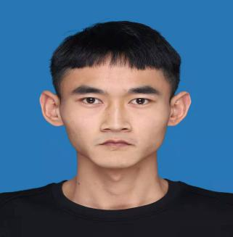

Personal Resume